2020年度部门决算
公开说明

单位负责人（签章）： 顾太震

财务负责人（签章）：熊诗君 经办人（签章）：王丽萍
单位名称(公章)：永修县总工会

报送日期：2021-10-20

永修县总工会部门2020年度部门决算

目 录

第一部分 永修县总工会部门概况
一、部门主要职责
二、部门基本情况
第二部分 2020年度部门决算表
一、收入支出决算总表
二、收入决算表
三、支出决算表
四、财政拨款收入支出决算总表
五、一般公共预算财政拨款支出决算表
六、一般公共预算财政拨款基本支出决算表
七、一般公共预算财政拨款“三公”经费支出决算
表
- 政府性基金预算财政拨款收入支出决算表
- 国有资本经营预算财政拨款支出决算表
十、国有资产占用情况表
第三部分 2020年度部门决算情况说明
一、收入决算情况说明
二、支出决算情况说明
三、财政拨款支出决算情况说明
四、一般公共预算财政拨款基本支出决算情况说明
五、一般公共预算财政拨款“三公”经费支出决算
情况说明
六、机关运行经费支出情况说明
七、政府采购支出情况说明
八、国有资产占用情况说明
九、预算绩效情况说明
第四部分 名词解释

第一部分 永修县总工会部门概况

一、部门主要职能
1、维护职工的合法权益和民主权利；
2、动员和组织全县职工积极参与建设和改革，完成经济和社会发展任务；
3、代表和组织全县职工参与国家和社会事务管理，参与企业、事业和机关的民主管理；
4、教育职工不断提高思想道德素质和科学文化素质，建设有理想、有道德、有文化、有纪律的职工队伍。
二、部门基本情况
纳入本套部门决算汇编范围的单位共1个，即永修县总工会，内设办公室、财务部、组宣部、帮扶中心四个部门。
本部门2020年年末实有人数29人，其中在职人员14人，离休人员0人，退休人员15人；年末其他人员7人；年末学生人数0人。

第二部分 2020年度部门决算表
(详见十张附表)

第三部分 2020年度部门决算情况说明

一、收入决算情况说明
本部门2020年度收入总计1091.48万元，其中年初结转和结余11.11万元，较2019年减少9.21万元，下降45.3%；本年收入合计1080.37万元，较2019年增加8.15万元，增长0.8% %，主要原因是公共财政预算拨款数有所增加。
本年收入的具体构成为：财政拨款收入957.4万元，88.6%；事业收入0万元，占0%；经营收入0万元，占0 %；其他收入 122.97万元，占11.4%。
二、支出决算情况说明
本部门2020年度支出总计1091.48万元，其中本年支出合计1079.72万元，较2019年减少1.71万元，下降0.16 %，主要原因是：厉行节约；年末结转和结余11.77万元，较2019年增加0.66万元，增长5.9 %，主要原因是：本年支出数减少。本年支出的具体构成为：基本支出938.9万元，占86.96%；项目支出140.81万元，占13.04 %；经营支出 0万元，占0%；其他支出（对附属单位补助支出、上缴上级支出）0万元，占0%。
三、财政拨款支出决算情况说明
本部门2020年度财政拨款本年支出年初预算数为957.4万元，决算数为956.75万元，完成年初预算的 99.93 %，主要原因：厉行节约，减少开支，一般公共服务支出减少。其中：
（一）一般公共服务支出年初预算数为933.54万元，决算数为933.54万元，完成年初预算的100%。主要原因是：支出按照预算要求落实。
(二) 社会保障和就业支出年初预算数为15.83万元，决算数为15.83万元, 完成年初预算的100%。主要原因是：支出按照预算要求落实。
(三) 住房保障支出年初预算数为6.53万元，决算数为6.53万元, 完成年初预算的100%。主要原因是：支出按照预算要求落实。
（四）卫生健康支出年初预算数为0.84万元，决算数为0.84万元, 完成年初预算的100%。主要原因是：支出按照预算要求落实。
四、一般公共预算财政拨款基本支出决算情况说明
本部门2020年度一般公共预算财政拨款基本支出 815.93 万元，其中：
（一）工资福利支出163.04万元，较2019年增加5.16万元，增长3.3%，主要原因是：社保支出较2019年有所增加。
（二）商品和服务支出636.79万元，较2019年增加63.73 万元，增长11.1 %，主要原因是：工会经费支出数增加。
（三）对个人和家庭补助支出16.11万元，较2019年增加2.1万元，增长15 %，主要原因是：本年度有退休人员死亡，增加了抚恤金支出。
（四）资本性支出 0 万元。
五、一般公共预算财政拨款“三公”经费支出决算情况说明
本部门2020年度一般公共预算财政拨款“三公”经费无支出数。
六、机关运行经费支出情况说明
本部门2020年度机关运行经费支出636.79万元，较上年决算数增加63.73万元，增长11.1%，主要原因是：工会经费支出数增加。
七、政府采购支出情况说明
本部门2020年度政府采购支出总额0.94万元，其中：政府采购货物支出0.94万元、政府采购工程支出 0 万元、政府采购服务支出 0 万元。授予中小企业合同金额0.94万元，占政府采购支出总额的100%，其中：授予小微企业合同金额0.94万元，占政府采购支出总额的100%。
八、国有资产占用情况说明。
截止2020年12月31日，本部门没有国有资产占用情况。见公开10表《国有资产占用情况表》。
九、预算绩效情况说明
（一）绩效管理工作开展情况。
根据预算绩效管理要求，我部门组织对2020年度一般公共预算项目支出所有二级项目 9个全面开展绩效自评，共涉及资金92 万元，占一般公共预算项目支出总额的100%。
组织对“困难职工帮扶资金”、“职工（干部）帮扶基金”、“劳模经费” 等4个项目开展部门评价，涉及一般公共预算支出92万元，政府性基金预算支出0万元。从评价情况来看，项目资金按进度全部到时位， 资金使用合规，无截留、挪用等现象，资金使用效益明，专项立项依据充分，有资金管理办法，资金管理办法较规范。
组织对“永修县总工会”1个部门开展整体支出绩效评价试点，涉及一般公共预算支出968.51万元，政府性基金预算支出0 万元。从评价情况来看，我单位进一步加强制度建设，提升自评质量，我部门以绩效目标实现为导向，积极履职，强化管理，预算绩效管理取得新成效，较好地完成了年度工作目标，部门整体支出管理水平得到提升。
（二）部门决算中项目绩效自评结果。
我部门今年在部门决算中反映困难职工帮扶县级配套资金项目绩效自评结果。
困难职工帮扶县级配套资金项目绩效自评综述：根据年初设定的绩效目标，困难职工帮扶县级配套资金项目绩效自评得分为97分。项目全年预算数为34万元，执行数为34万元，完成预算的100%。项目绩效目标完成情况： 主要是产出和效果及满意度方面：一是数量指标，有建档困难职工126个；二是质量指标，使生活困难、因病、遭遇意外灾害致困职工及时救助率达到98%；三是时效指标，救助款发放按期完成率达到100%；四是成本指标，帮扶救助款在预算34万元以内；五是经济效益指标，一定程度上缓解了困难职工的经济压力；六是社会效益指标，让困难职工感受到党和政府的关怀，有效构建了和谐的社会关系；七是可持续影响指标，项目实现常态化管理；八是服务对象满意度指标，救助对象满意度≥95%。发现的问题及原因：因项目资金有限，对困难职工的帮扶只能在一定程度上缓解困难职工的经济压力。下一步改进措施：一是拓展筹资渠道，争取更多的帮扶资金；二是绩效目标的可量化程度还需进一步提高。
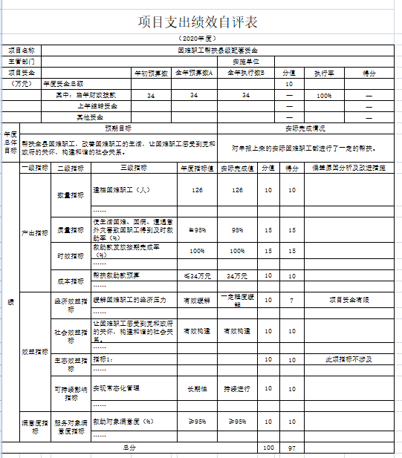
（三）部门评价项目绩效评价结果。
每个部门至少将1个部门评价报告向社会公开，报告框架可参考《项目支出绩效评价办法》（财预〔2020〕10号）中《项目支出绩效评价报告（参考提纲）》。
第四部分 名词解释
一、收入科目
（一）财政拨款：（一）财政拨款：指县级财政当年拨付的工资、养老保险缴费、医疗保险缴费和困难职工帮扶及送温暖、劳模经费等的资金。
（二）其他收入：指除 “财政拨款收入”、 “事业收入”、“事业单位经营收入”以外的各项收入。
（三）上年结转和结余：填列2019年全部结转和结余的资金数，包括当年结转结余资金和历年滚存结转结余资金。
二、支出科目
（一）行政运行：反映各级人民团体、社会团体、群众团体以及工会、妇联、共青团组织等行政单位及参照公务员法管理的事业单位，用于保障机构正常运行、开展日常工作的基本支出。
（二）社会保障和就业支出：反映政府在社会保障与就业方面的支出。
（三） 住房保障支出：集中反映政府用于住房方面的支出。
（四） “三公”经费：指部门用一般公共预算财政拨款安排的因公出国（境）费、公务用车购置及运行费和公务接待费。其中，因公出国（境）费指单位公务出国（境）的住宿费、旅费、伙食补助费、杂费、培训费等支出；公务用车购置及运行费指单位公务用车购置费及租用费、燃料费、维修费、过路过桥费、保险费、安全奖励费用等支出；公务接待费指单位按规定开支的各类公务接待（含外宾接待）支出。
（五）机关运行经费：指为保障行政单位（含参照公务员法管理的事业单位）运行用于购买货物和服务的各项资金，包括办公费、印刷费、差旅费、会议费、日常维修费、专用材料及办公用房水电费、物业管理费、公务用车运行维护费等。在财政部有明确规定前，“机关运行经费”暂指一般公共预算安排的基本支出中的“商品和服务支出”经费。

